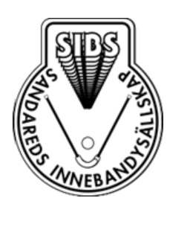Sandareds IBS   
Kontaktuppgifter vid kris

eller olycka 2020-11-21

# Telefonnummer

Akutfall 112  
Akutmottagningen SÄS 033-6161000  
Sjukvårdsupplysning 1177  
Polisen 033-11414   
Jourhavande präst 112  
Sandareds IBS kansli 033-255120  
Krisgrupp (ordförande) 0739-242325 (Kai Mäkiperä)  
Kanslist 033-255140 (Marita Lödöen)  
Sportchef 0703-24 05 50 (Kent Andersson)  
Ungdomsansvarig 0707-33 88 03 (Jens Grafström)  
Borås Kommun, växel 033-357000  
Röda Korsets Boråskrets 033-418943 - Journummer: 0771-900800 (Må-Fr 12-16)  
Borås Stad POSOM 033-353189 (Morgan Högrell)  
Folksam, idrottsskador 020-44 11 11 (råd och vård vid idrottskador)

Folksam, kundservice 0771 – 950 950

# Hänvisningar

Riksidrottsförbundet: [www.rf.se](http://www.rf.se)  
Trafikverket: [www.trafikverket.se](http://www.trafikverket.se)  
Södra Älvsborgs Räddningstjänstförbund: [www.serf.se](http://www.serf.se)  
Borås Stad: [www.boras.se](http://www.boras.se)  
Röda Korset: [www.redcross.se](http://www.redcross.se)  
Sandareds IBS: [www.sibs.se](http://www.sibs.se)